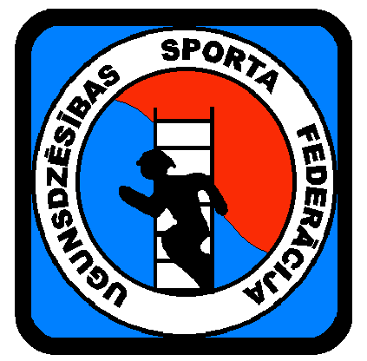

LATVIJAS UGUNSDZĒSĪBAS
SPORTA FEDERĀCIJA
LATVIAN FEDERATION OF
FIRE SPORTS
Biedrības “Latvijas Ugunsdzēsības sporta federācija” (LUSF)
attīstības programma no 2025.-2026. gadam

Ugunsdzēsības sporta attīstības programma balstās uz starptautiski atzītiem principiem un normām, kas noteiktas Sporta likumā, Eiropas sporta hartā, Olimpiskajā hartā, Ētikas kodeksā, Antidopinga konvencijā un citos ar sporta nozari saistītājos dokumentos.
LUSF statūti ir pakļauti Starptautiskajai ugunsdzēsēju un glābēju sporta federācijai un Eiropas (CTIF) ugunsdzēsības sporta komisijai.
LUSF vada un koordinē ugunsdzēsības sportu valstī, pārstāv šo sporta veidu starptautiskajā arēnā, rūpējas, lai jaunieši varētu nodarboties ar ugunsdzēsības sportu, vienlaicīgi nodrošinot labāko sportistu izaugsmi un atbalstot viņus starptautiskajās sacensībās.
LUSF ar savu darbību un tās rezultātiem popularizē un paaugstina ugunsdzēsēja glābēja profesijas prestižu, kā arī veicina Latvijas ugunsdzēsēju glābēju starptautisko pieredzi, kontaktus un atpazīstamību.

Programma ir ugunsdzēsības sporta attīstības dokuments, kas nosaka:
1. Stratēģiskos mērķus;
2. Rīcības virzienus un galvenos uzdevumus;
3. Sasniedzamos rezultātus.

Programmas mērķi:
- radīt un veicināt Latvijā nepieciešamos apstākļus ugunsdzēsības sporta attīstībai;
- skaidrot, popularizēt un paaugstināt prestižu ugunsdzēsības sportam un fiziskai kultūrai kā aktīva, veselīga dzīvesveida sastāvdaļām, veicinot sabiedrības vispusīgu fizisko un garīgo attīstību;
- nodrošināt Latvijas ugunsdzēsības sporta izlases komandas piedalīšanos valsts mēroga un starptautiskajās sacensībās;
- atbalstīt sacensības ugunsdzēsības sportā reģionos un valsts mērogā;
- apstiprināt ugunsdzēsības sporta sacensību noteikumus un nolikumus;
- pārstāvēt Latvijas ugunsdzēsības sportu Starptautiskā ugunsdzēsēju glābēju sporta federācijā, Eiropas (CTIF) ugunsdzēsības sporta komisijā un citos starptautiskos ar ugunsdzēsības sportu saistītajos pasākumos;
- sadarboties ar starptautiskām ugunsdzēsības sporta institūcijām.

Galvenie uzdevumi:
1. Vadīt un koordinēt ugunsdzēsības sportu valstī;
2. Popularizēt ugunsdzēsības sportu sākot ar bērniem un jauniešiem;
3. Organizēt Latvijas mēroga un starptautiskas sacensības;
4. Atbalstīt Latvijas izlases sportistu startus starptautiskajās sacensībās;
5. Organizēt seminārus un treniņnometnes;
6. Veicināt talantīgo sportistu profesionālo izaugsmi;
7. Paaugstināt treneru un tiesnešu kvalifikāciju.

Latvijas Ugunsdzēsības sporta federācijas
prezidents V. Vetuhs

